Newsletter broj 37
10.06.2006.

Prošlog ponedeljka sam završio lečenje. Nema više potrebe da viđam doktora, kako je napisao. Uglavnom se muvam po našoj glavnoj kancelariji ovde u Kolombu. Budući da nam je direktor Marcel otišao kući (Holandija) na godišnji odmor da gleda futbal a situacija je posle napada na našu kancelariju dosta komlikovana u ispomoć nam je došao naš prijatelj iz Indije, profesor Ramu Mannivanan. Sem toga idem po radnjama i trošim „krvavo zarađeni novac“ (Ha, crni humor) na poklone itd. Stižem kući 20. ovog meseca pa ne smem nazad praznih ruku. Biće čaja za sve!

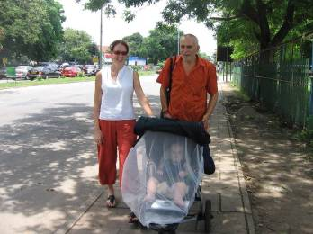
Situacija se ovde pogoršava. Propali su pokušaji Norvežana da sednu obe strane za isti sto, pa makar samo i na temu bezbednosti članova Posmatračke misije Šri Lanke (Sri Lanka Monitoring Mission – SLMM). Tamilski Tigrovi (LTTE) nije hteo da divani sa delegacijom vlade jer da nije na dovoljno visokom nivou za njihov ukus a neće ni da razgovaraju o bezbednosti Posmatrača dok se iz misije ne odstrane oni iz zemalja EU (Šveđani, Finci i Danci) pošto je EU stavila LTTE na listu terorističkih organizacija (posle SAD, Britanije, Australije i Kanade).

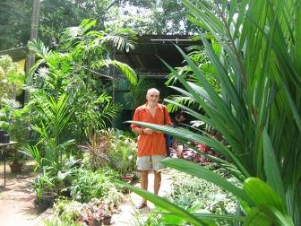
Kao što sam vam pisao, ovde živim u kući sa kolegama, u ekskluzivnom delu grada, idem na prijeme i, uopšte, upoznajem jedan sasvim drugačiji Kolombo. U ovom delu grada ulice široke i pune zelenila. Idem u šetnju sa domaćicom i malim sinom, kao na ovoj slici. Možete videti da je „princ“ zaštićen mrežom protiv komaraca (kojih zapravo ovde ni nema) a ima i dodatnu mrežu za ladovinu. Prvi put vidim dečija kolica na tri točka i mislim da je to veliki izum jer su tako lako pokretljiva. Obišli smo i prodavnicu cveća i zelenila.

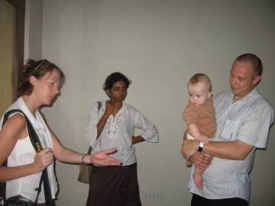
Moji domaćini imaju nekakav nesporazum sa vlasnicom kuće koju sada koriste pa su joj dali otkaz a tokom meseca se sele u drugu kuću, stotinak metara dalje. Ta kuća je potpuno nova (zapravo se sada završava). Išli smo da vidimo neki dan kako napreduju radovi. Tamo sam upoznao novu vlasnicu Darshini (22 godine) koja je tu kuću dobila kao miraz. Kuća ima četiri sprata i terasu na vrhu. Na sledećoj slici vidite moje moje domaćine Lauren, Ulf i Carl kao i njihovu novu „gazdaricu“.

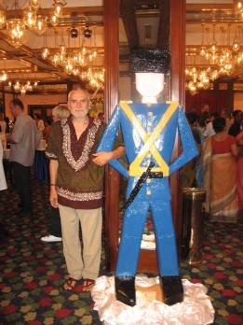
Budući je moj domaćin Šveđanin, to je bio pozvan za Švedski nacionalni dan 6. juna na prijem u hotelu Interkontinental koji je organizovala Švedska ambasada. Ja sam pošao sa njima kao gost. Bila je to zgodna prilika da malo vežbam Švedski, još bolja prilika da vidim sasvim drugačijeg sveta (diplomatski kor, doterane goste članove raznih misija ovde itd) a još bolja prilika da se podsetim Švedskih đakonija. Tu sam bio „zgrešio“ i jeo dimljenog lososa mada se, kao vegetarijanac, trudim da ne jedem ni ribu. O slatkišima i voću da vam i ne govorim. Uslikao sam se pored nekog drvenog policajca.

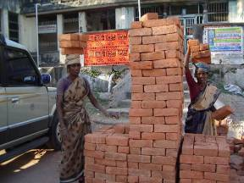
Ostao sam vam dužan slika iz Indije. Evo vam šaljem jednu od mnogih koje prikazuju teški život i rad ljudi a posebno žena u Indiji. Neverovatno je koliki teret mogu te žene da ponesu na glavi.

Tako se završava tridestisedmo pismo iz Azije.

© Copyright. Ne bi bilo dozvoljeno objavljivanje ovih pisama bez moje saglasnosti (a ja sam udaljen samo jedan SMS na + 94 773 502 363 ili jedan „klik“ na npfabijan@yahoo.com ili FPeriskic@NonviolentPeaceforce.org

